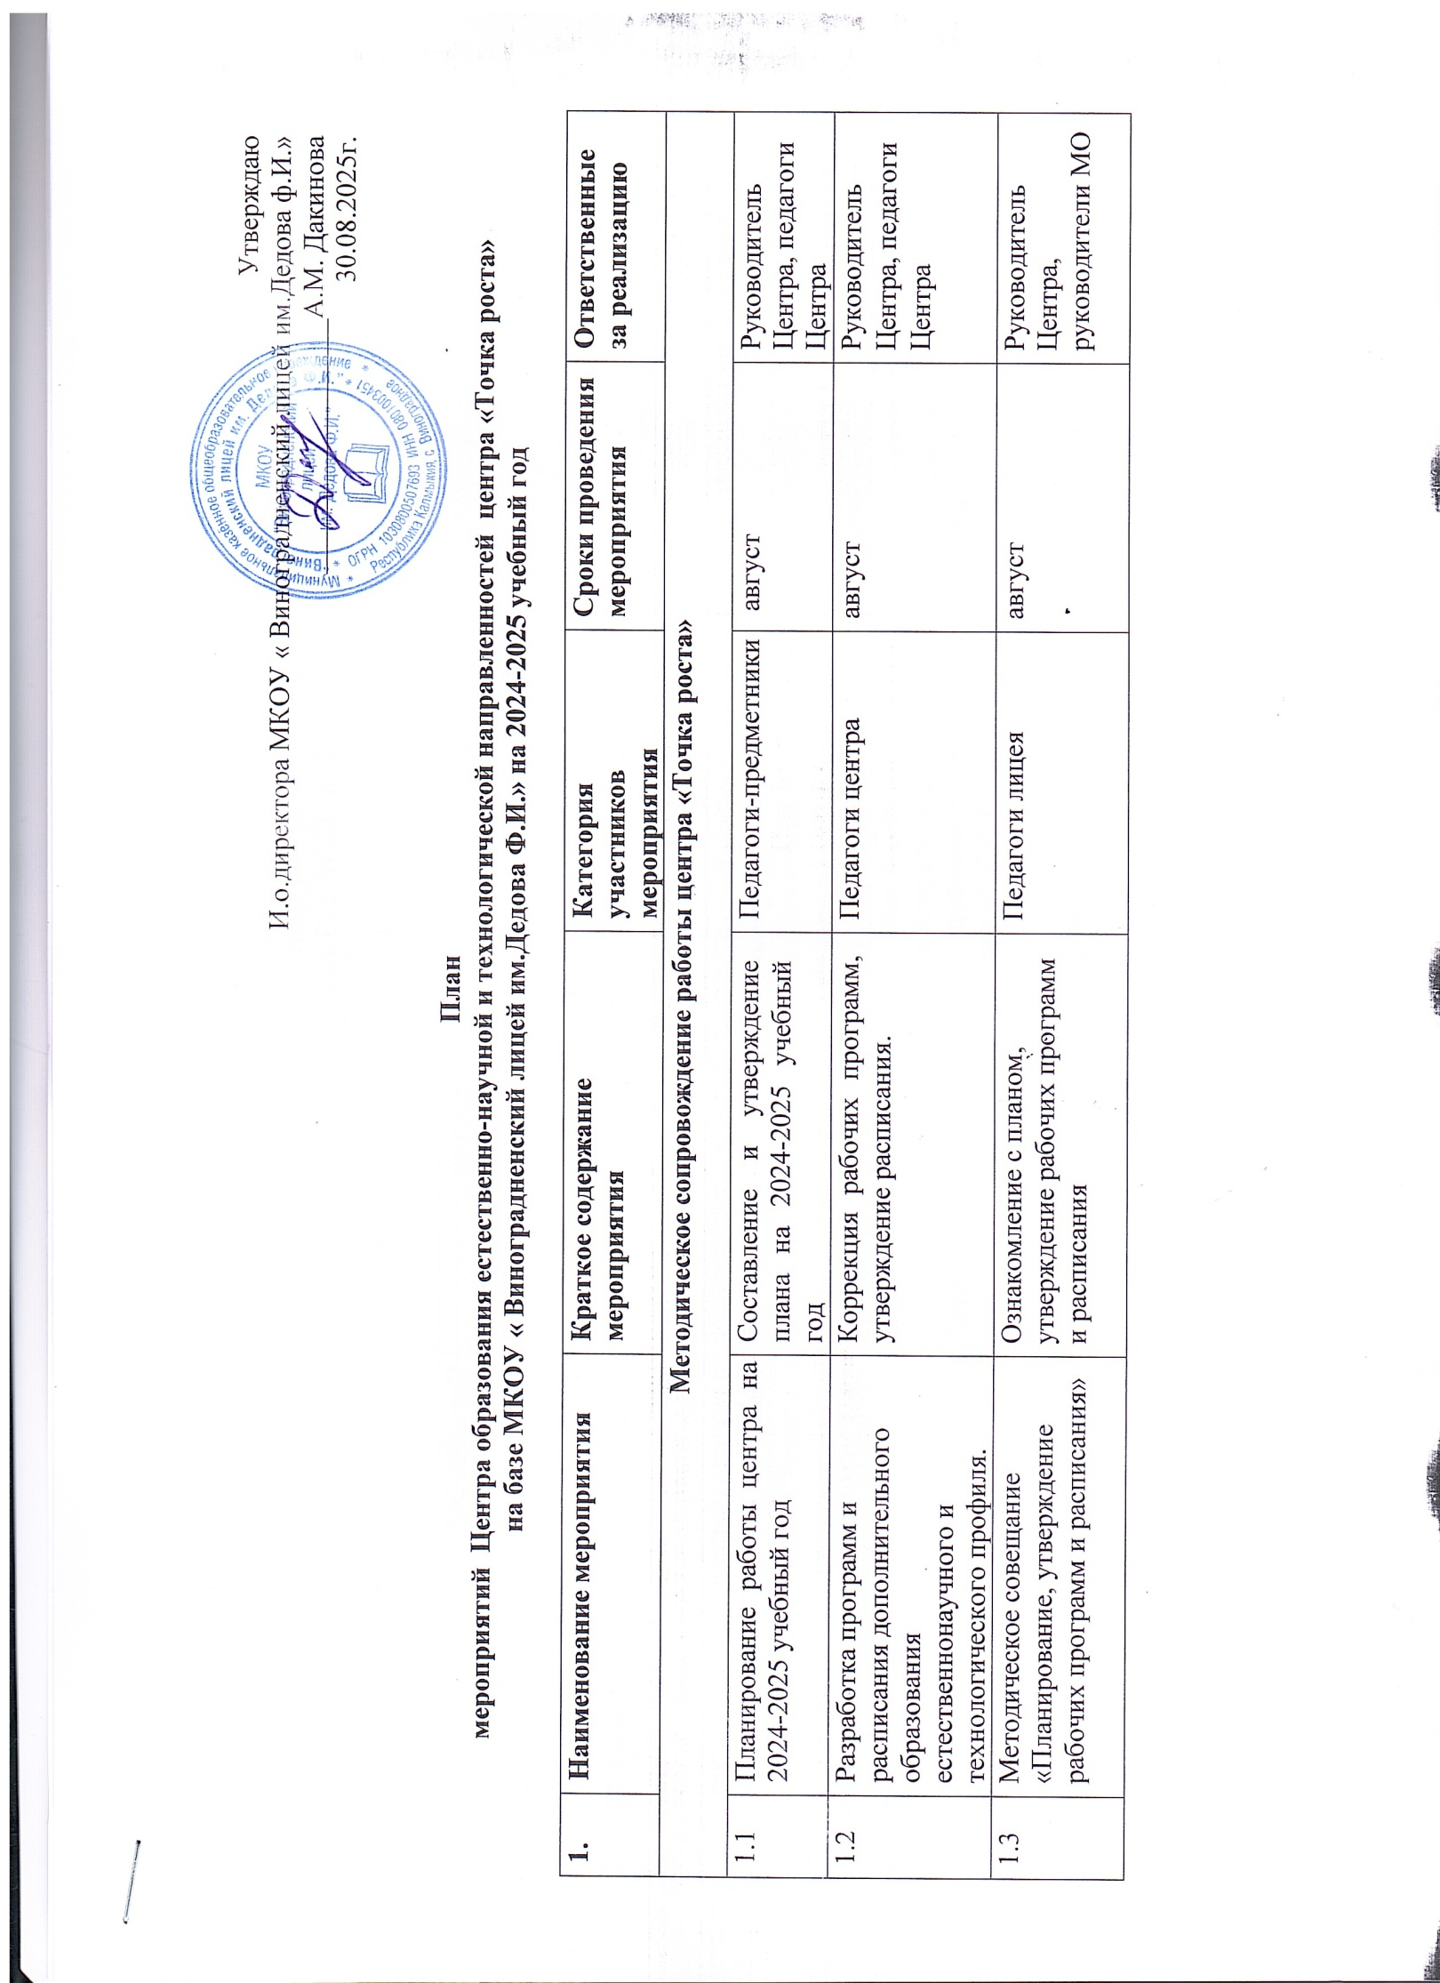

|  |  |  |  |  |  |  |  |  |
| --- | --- | --- | --- | --- | --- | --- | --- | --- |
| 1.4 | Реализация общеобразовательных программ по предметным областям «Физика», «Биология»,  «Химия» | Проведение уроков в соответствии с утверждённым расписанием в кабинетах с использованием учебного оборудования Центра «Точка роста» | Педагоги предметники | | | в течение учебного года | | Руководитель Центра |
| 1.5 | Организация набора детей в кружки внеурочной деятельности и дополнительного образования  Центра образования «Точка  Роста» | Презентация кружков и объединений, список обучающихся | Педагоги дополнительного образования | | | Сентябрь 2024 | | Руководитель Центра, зам.  директора по ВР, родители (законные представители) |
| 1.6 | Реализация курсов внеурочной | Курсы внеурочной деятельности | Педагоги | | | в течение учебного года | | Руководитель Центра |
| 1.7 | Проектная деятельность | Разработка и реализация индивидуальных и групповых проектов, участие в научно - практических конференциях | Педагоги-предметники | | | в течение учебного года | | Руководитель Центра |
| 1.8 | Круглый стол «Анализ работы  Центра «Точка роста» за 20242025 учебный год. Планирование работы на 2025-2026 учебный год. | Подведение итогов работы за 2024-2025 учебный год. Составление и утверждение плана работы, календаря событий на 2025-2026 учебный год. | Педагоги центра | | | Май 2025 | | Руководитель центра, педагоги. |
| **II. Проведение совместных мероприятий для обучающихся и педагогических работников** | | | | | | | | |
| 2.1 | Организация и проведение школьного этапа Всероссийской олимпиады школьников | Организация работы с мотивированными обучающимися | обучающиеся | | | сентябрь - октябрь | | Руководитель Центра, учителя предметники |
| 2.2 | Участие в конкурсах и конференциях различного уровня | Организация сотрудничества совместной проектной и исследовательской деятельности школьников | Учителя-предметники, обучающиеся | | | В течение учебного года | | Руководитель Центра |
| 2.3 | Мастер-классы педагогов центра «Точка роста» по вопросам преподавания физики, химии, биологии с использованием современного оборудования | Посещение уроков с последующим анализом и самоанализом | Учителя-предметники | | | В течение учебного года | | Администрация,  Руководитель  Центра |
| 2.4 | Всероссийский день физики | Участие во Всероссийском мероприятии | Обучающиеся | | | 19.09-20.09.2024 | | Педагоги Центра |
| 2.5 | Неделя предметов естественнонаучного цикла | Проведение мероприятий в рамках недели | Учителя ЕНЦ | | | Февраль 2025 | | Руководитель и педагоги Центра |
| 2.6 | Реализация сетевых проектов | Участие в проекте  «Урок цифры» Участие в проекте «ПроеКТОриЯ» | 2-11 классы | | | В течение года | | Педагоги Центра |
| 2.7 | Всероссийский урок «Эколята - молодые защитники природы» | Всероссийский урок | Обучающиеся | | | Сентябрь-октябрь 2024 | | Педагоги центра Нарыжная Т.П. |
| 2.8 | Всероссийский экологический диктант | Участие во Всероссийском экологическом диктанте | Обучающиеся | | | Ноябрь 2024 | | Нарыжная Т.П. |
| 2.9 | Единый урок безопасности в сети Интернет | Единый Всероссийский урок | Обучающиеся | | | Октябрь | | Швыдкая Е.Н. |
| 2.10 | Мастер-класс «Применение современного лабораторного оборудования в проектной деятельности школьника» | Вовлечение обучающихся в совместные проекты | Обучающиеся | | | Февраль | | Швыдкая Е.Н.  Харгелюнова И.Г.  Нарыжная Т.П. |
| 2.11 | Современная наука — современному человеку | Демонстрация обучающимся навыков работы с современным оборудованием | Обучающиеся | | | Март | | Швыдкая Е.Н.  Харгелюнова И.Г.  Нарыжная Т.П. |
| 2.12 | Всероссийский день Земли | Проведение мероприятий в рамках Всероссийского дня Земли | Обучающиеся | | | Март | | Швыдкая Е.Н.  Нарыжная Т.П. |
| 2.13 | Гагаринский урок «Космолаб» | Единый Всероссийский урок | Обучающиеся | | | Апрель | | Швыдкая Е.Н.  Нарыжная Т.П. |
| 2.14 | Научно-практическая конференция « Первые шаги в науку» | Конференция | Обучающиеся 5-11 классов Педагоги центра | | | Апрель | | Швыдкая Е.Н.  Харгелюнова И.Г.  Нарыжная Т.П., педагоги |
| 2.16 | Всероссийский урок «Победы» | Вклад ученых естествоиспытателей в дело Победы | Обучающиеся | | | Май | | Швыдкая Е.Н.  Харгелюнова И.Г.  Нарыжная Т.П., |
| 2.18 | Всероссийские акции | Единые тематические занятия | Обучающиеся | | | В течение учебного года | | Руководитель и педагоги центра, |
| **III. Участие во всероссийских, региональных муниципальных конференциях, фестивалях, форумах**  **по обмену опытом работы** | | | | | | | | |
| 3.1 | Участие педагогов Центра в конкурсах |  | Педагоги Центра | | | В течение года | | Руководитель Центра |
| **IV. Популяризация национального проекта «Образование»** | | | | | | | | |
| 4.1 | Родительские собрания | Знакомство с Центром «Точка роста» | | родители | В течение года | | Руководит ель центра Бембинова БН., учителя предметники, классные руководители | |
| 4.2 | Своевременное создание и обновление информации о деятельности Центра «Точка роста» на официальном сайте школы | Новости. Нормативные документы. Расписание | | Обучающиеся, родители, педагоги | В течение года | | Швыдкая Е.Н. | |
| 4.3 | Проведение дней открытых дверей на базе Центра «Точка роста» | День открытых дверей на базе Центра «Точка роста» | | Обучающиеся, родители | Сентябрь 2024, май 2025 | | Руководитель Бембинова Б.Н., и педагоги центра | |
| **V. Поддержка сетевых образовательных программ с использование Центра «Точка роста»** | | | | | | | | |
| 5.1 | Участие в семинарах, вебинарах, круглых столах по реализации успешных практик сетевого взаимодействия Центров «Точка роста» |  | | Сотрудники Центра | В течение  учебного года | | Руководитель Бембинова Б.Н., и педагоги центра | |
|  | **VI. Вовлечение обучающихся в различные формы сопровождения и наставничества** | | | | | |  | |
| 6.1 | Проведение дней самоуправления в Центре «Точка роста» | Представление работы Центра обучающимися. | | Обучающиеся и педагоги Центра | В течение года | | Учителя предметники | |
|  | **VII. Организация профориентационной деятельности обучающихся** | | | | | |  | |
| 7.1 | Участие во Всероссийской образовательной акции «ПроеКТОриЯ» | Знакомство с профессиями | | Обучающиеся 7-11 классов | В течение учебного года | | Руководитель Бембинова Б.Н., и педагоги центра | |
| 7.2 | Профориентационный день «Моя будущая профессия» | Проведение профориентационных экскурсий. | | Педагоги центра, обучающиеся | Февраль 2025 | | Руководитель Бембинова Б.Н., и педагоги центра | |
|  | **VIII. Развитие проектной деятельности обучающихся** | | | | | |  | |
| 8.1 | Школьная конференция «Творчество юных» | Конференция | | 1-11 классы | Апрель 2025 | | Педагоги центра Швыдкая Е.Н.  Харгелюнова И.Г.  Нарыжная Т.П., | |
| 8.2 | Защита индивидуальных проектов обучающихся Центра «Точка  роста» | Конференция | | Педагоги и обучающиеся | Апрель-май 2025 | | Швыдкая Е.Н.  Харгелюнова И.Г.  Нарыжная Т.П., | |